SMLOUVA

O

NÁJMU NEMOVITOSTÍ

Město Jindřichův Hradec
IČ 246875, DIČ CZ00246875
se sídlem Klášterská 135/II, Jindřichův Hradec
zastoupené starostou města Ing. Stanislavem Mrvkou
jako pronajímatel

a

Služby města Jindřichův Hradec s.r.o.
IČ 26043335, DIČ CZ26043335
se sídlem Jiráskovo předměstí 1007/III, 377 01 Jindřichův Hradec
zastoupená jednatelem Ing. Ivo Ježkem
jako nájemce

uzavírají dnešního dne, měsíce a roku tuto

SMLOUVU O NÁJMU NEMOVITOSTÍ

ČI. I.

Předmět nájmu

Pronajímatel je vlastníkem objektu čp. 73/III stojícím na pozemku p.č. 616/4, pozemku p.č. 616/3 o výměře 572 m², jehož součástí je budova bez čp/če (garáž), a pozemků p.č. 616/4 zastavěná plocha a nádvoří o vým. 1244 m², p.č. 616/1 ostatní plocha o výměře 3942 m², p.č. 616/9 ostatní plocha o výměře 31 m², p.č. 616/8 ostatní plocha o výměře 56 m², p.č. 616/7 ostatní plocha o výměře 67 m², zapsaných na LV č. 10001 pro obec a k. ú. Jindřichův Hradec u Katastrálního úřadu pro Jihočeský kraj Katastrální pracoviště Jindřichův Hradec.

Pronajímatel touto smlouvou pronajímá nájemci část objektu čp. 73/III s částí pozemku p.č. 616/4 o výměře cca 168 m², pozemek p.č. 616/3 o výměře 572 m² včetně budovy bez čp/če (garáže), která je součástí pozemku, část pozemku p.č. 616/1 o výměře cca 3008 m², část pozemku p.č. 616/4 o vým. cca 8 m², a pozemky p.č. 616/7 o výměře 67 m², p.č. 616/8 o výměře 56 m², p.č. 616/9 o výměře 31 m², dále jen „sběrný dvůr“, vše obec i k. ú. Jindřichův Hradec. Předmět nájmu je vyznačen na snímku, který je přílohou této smlouvy. Nájemce uvedené věci do nájmu přijímá.

ČI. II.

Účel nájmu

Účelem nájmu je užívání předmětu nájmu nájemcem jako sběrný dvůr.
Pronajaté věci může nájemce užívat jen k uvedenému účelu, a to s péčí řádného hospodáře a přiměřeně jejich povaze a stavebnímu určení a nesmí při tom docházet k jejich poškození nebo nepřiměřenému opotřebení.
Nájemce prohlašuje, že je mu stav pronajatých věcí dobře znám a potvrzuje, že všechny jsou ve stavu způsobilém k řádnému užívání podle této smlouvy.

ČI. III.

Nájemné a způsob vyúčtování

Nájemné za pronajaté věci uvedené v článku I. této smlouvy se sjednává ve výši 76 714,- Kč bez DPH měsíčně a je splatné, dle faktur vystavených pronajímatelem, na účet pronajímatele vedený u České spořitelny a.s., pobočka Jindřichův Hradec, číslo účtu 19-0603140379/0800, variabilní symbol 9052000166.
U nájmu nemovitostí bude uplatněna daň z přidané hodnoty odpovídající příslušné sazbě v souladu s §56a odst. 3 zák. č. 235/2004 Sb. o dani z přidané hodnoty v platném znění.
Pronajímatel je oprávněn změnit jednostranně výši nájemného o roční míru inflace stanovenou na podkladě oficiálních údajů Českého statistického úřadu, a to již od prvního dne měsíce následujícího po vzniku skutečností rozhodných pro změnu nájemného.

ČI. IV.

Doba nájmu

Nájem se sjednává od 1. 12. 2016 na dobu neurčitou.

Čl. V.
Úhrada za plnění související s užíváním nemovitostí

V nájemném není zahrnuta úhrada za plnění související s užíváním pronajatých věcí, např. dodávky elektrické energie, úklid pronajatých a souvisejících nemovitostí, odvoz a odstranění odpadu, úklid chodníků, které si nájemce bude zajišťovat sám vlastním nákladem i úsilím a svým jménem a pronajímatel mu k tomu poskytne nutnou součinnost.

Čl. VI.
Stavební úpravy

Stavební úpravy, rekonstrukce, modernizace a stavební adaptace, případně umístění jakékoliv reklamy či informačního zařízení, vyjma označení nájemce (dále jen stavební úpravy) a terénní úpravy pronajatých nemovitostí může nájemce provádět jen na základě předchozí písemné dohody s pronajímatelem, jejímž obsahem bude i ujednání o vypořádání vynaložených nákladů. Bez takového ujednání není dohoda platná a takto neplatná dohoda není ani souhlasem pronajímatele s provedenými stavebními či terénními úpravami.

Čl. VII.
Další podmínky nájmu

1) Nájemce je povinen hradit náklady spojené s obvyklým udržováním pronajatých nemovitostí, zejména náklady na malování, nátěry, opravy střech, okapů, omítek, opravy a výměny zámků, kování, světel, okenních a dveřních skel apod. v budově, náklady na udržování povrchu pronajatých pozemků a porostů na nich, jak trvalých tak i travních, a také náklady na opravy poškození pronajatých věcí, které sám způsobil. Za obvyklé udržování předmětu nájmu se považují též zásahy, kterými se zpomaluje opotřebení předmětu nájmu, předchází následkům fyzického opotřebení a provádění drobných oprav, jejichž jednotlivá cena nepřesáhne 40 000,- Kč bez DPH. Každá oprava, výměna zařízení apod. přesahující částku 40 000,- Kč bez DPH bude předem projednána s pronajímatelem a jím odsouhlasena.

2) Nájemce je povinen umožnit výjezd ze sběrného dvora jak do ulice Ruských legií, tak do ulice Václavská a svým nákladem tyto vjezdy udržovat a opravovat.
3) Nájemce je povinen umožnit pronajímateli na jeho žádost vstup do pronajatých nemovitostí, zejména za účelem kontroly dodržování podmínek této smlouvy, právních předpisů, provádění nutných oprav ap.
4) Obě strany se dohodly, že nájemce bez předchozího písemného souhlasu pronajímatele nesmí pronajaté věci přenechat k užívání třetí osobě, a to ani zčásti.
5) Pronajímatel je povinen včas informovat nájemce o všech zásazích do předmětu nájmu, které budou mít za následek omezení nebo přerušení provozu v předmětu nájmu nebo jeho části.
6) Nájemce je povinen bez zbytečného odkladu pronajímateli oznámit veškeré změny, které nastaly na předmětu nájmu, a to jak zapříčiněním nájemce, tak i bez jeho vlivu a vůle, jinak nájemce odpovídá za škodu, která nesplněním této povinnosti pronajímateli vznikla. Nájemce je povinen ihned oznámit pronajímateli jakoukoliv odstávku zařízení.

VIII.
Ostatní ujednání

1) Za organizaci a zajištění požární ochrany, bezpečnosti a ochrany zdraví při práci, ochrany životního prostředí a hygieny v souladu s platnými předpisy odpovídá v pronajatých nemovitostech nájemce. Pronajímatel je oprávněn dodržování platných předpisů v pronajatých nemovitostech kontrolovat.
2) Nájemce je oprávněn užívat k zajištění činností souvisejících s účelem a předmětem nájmu vlastní majetek. Majetek nájemce musí být označen a evidován odděleně od majetku pronajímatele.
.
IX.
Ukončení nájemního vztahu

1. Nájemní vztah je možné ukončit písemnou dohodou smluvních stran.
- Smluvní strany se dohodly, že tento nájemní vztah lze dále ukončit výpovědí a rovněž odstoupením od smlouvy, pokud nájemce neplní řádně a včas své povinnosti vyplývající z této smlouvy. Výpovědní lhůta činí 3 měsíce a počíná běžet prvním dnem následujícího měsíce po doručení výpovědi druhé smluvní straně. Odstoupení je platné a účinné dnem jeho doručení druhé smluvní straně.
X.
Povinnosti nájemce při ukončení nájemního vztahu

1) Nájemce se zavazuje, že nejpozději v den skončení nájmu, v případě odstoupení pak nejpozději do 15 dnů po doručení oznámení o odstoupení, předá pronajímateli předmět nájmu řádně vyklizený a ve stavu v jakém jej převzal, s přihlédnutím k běžnému opotřebení. O faktickém předání a převzetí pronajatých věcí bude smluvními stranami sepsán protokol o předání a převzetí, ve kterém bude uveden jejich stav.
2) Pro případ, že nájemce při skončení nájmu pronajaté věci včas a řádně vyklizené nepředá, zaplatí pronajímateli za dobu prodlení smluvní pokutu ve výši 3 000,- Kč za každý den prodlení. Právo pronajímatele na náhradu škody způsobené porušením povinnosti nájemce tím není dotčeno.

XI.

Závěrečná ustanovení

1) Tato smlouva je platná dnem jejího uzavření a účinná je od 1. 12 2016.
2) Smlouvu lze změnit pouze formou písemných, oboustranně dohodnutých a vzestupně číslovaných dodatků. Bez dodržení těchto podmínek není změna smlouvy platná.
3) Právní vztahy výslovně neupravené touto smlouvou se řídí příslušnými právními předpisy.
4) Uzavření smlouvy schválila rada města svým usnesením č. 947/29R/2016 ze dne 20.9.2016.
5) Tato smlouva se vyhotovuje ve dvou vyhotoveních, přičemž každá ze smluvních stran obdrží po jednom z nich.
6) Smluvní strany prohlašují, že tuto smlouvu uzavřely svobodně a vážně, nikoli v tísni za nápadně nevýhodných podmínek. Na důkaz toho připojují své vlastnoruční podpisy.

Příloha: dle textu smlouvy

V Jindřichově Hradci dne 26.9.2016 V Jindřichově Hradci dne 27.9.2016

.................................................... …………………………………..
za pronajímatele za nájemce
město J. Hradec Služby města Jindřichův Hradec s.r.o.
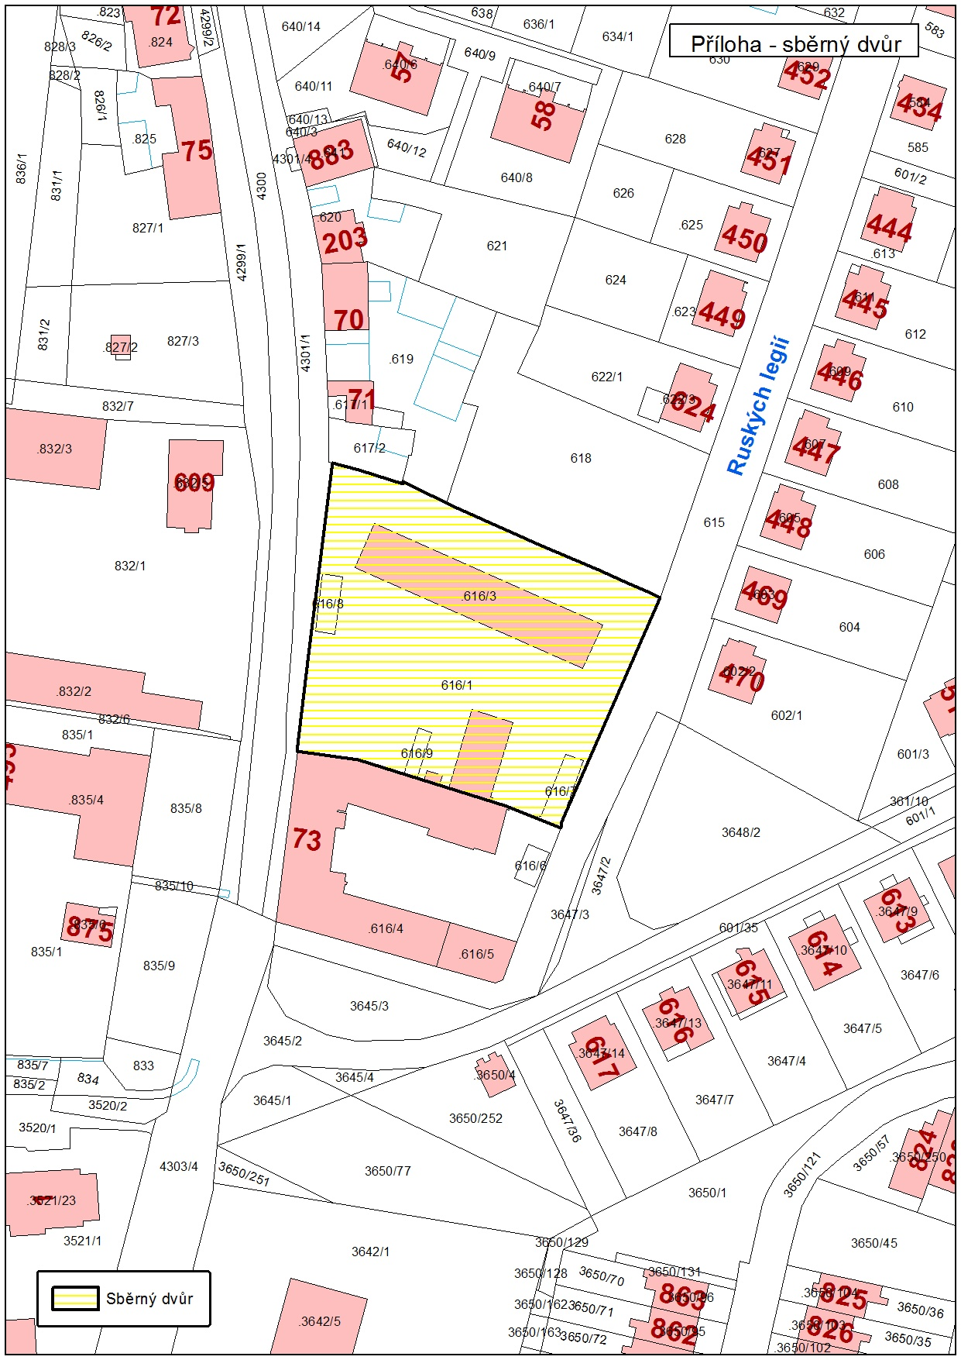
Ing. Stanislav Mrvka Ing. Ivo Ježek

